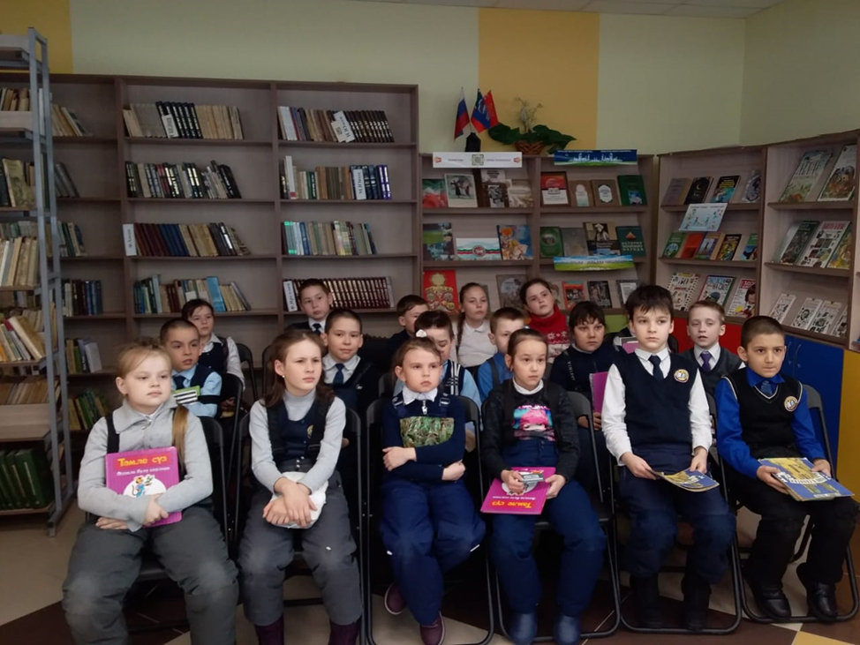

Җил нәрсә ул? Нигә давыл чыга? Шторм ничек барлыкка килә? кебек сорауларны кызыксынучан балалар еш бирәләр. Үзәк балалар китапханәсенең уку залындагы балалар энциклопедияләре бик күп сорауларга җавап табарга булыша.
19 март көнне 2021 ел – Россиядә Фән һәм технологияләр елы һәм Көньяк полюстан исүче җилне каршы алу көне уңаеннан “Җылы җилкәй, ис әйдә!” исеме астында информ-бум үткәрелде. Татарстан китап нәшриятында басылган “Җил каян килә?” китабы балаларга җилнең барлыкка килүе турында тулы аңлатма бирде. Балалар җил тегермәннәре, җил төрләре хакында да мәгълүмат алдылар.

